1) Вошёл в систему под собственной учётной записью

2)Получил справку о команде ps:

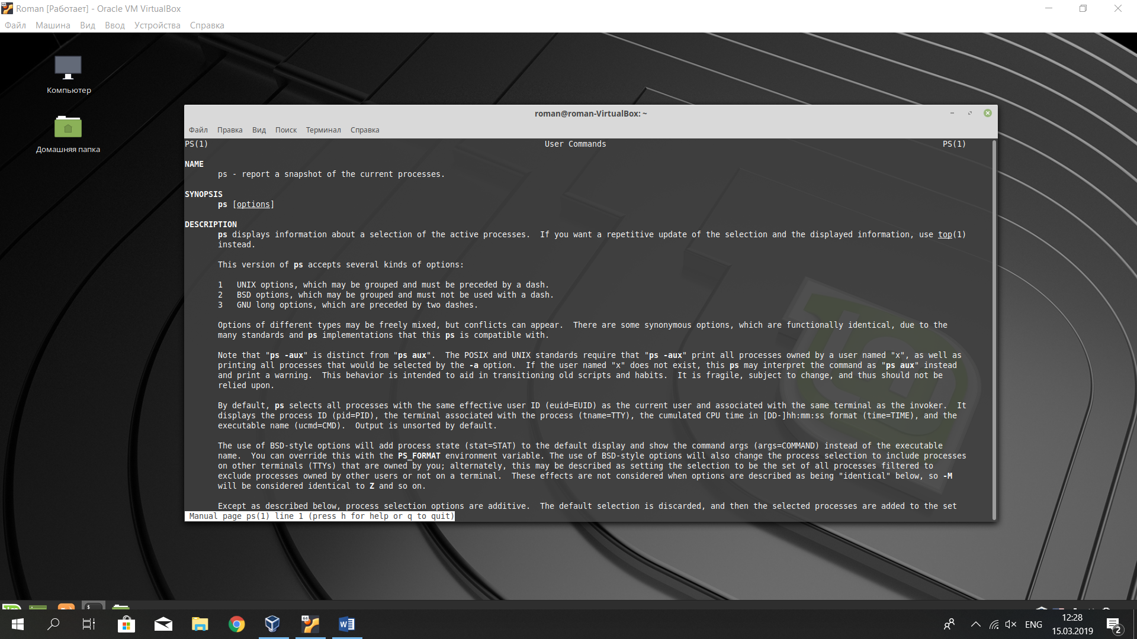

3) Командой ps вывел краткую информацию о выполняющихся процессах в текущем терминале и определил PID текущей оболочки:

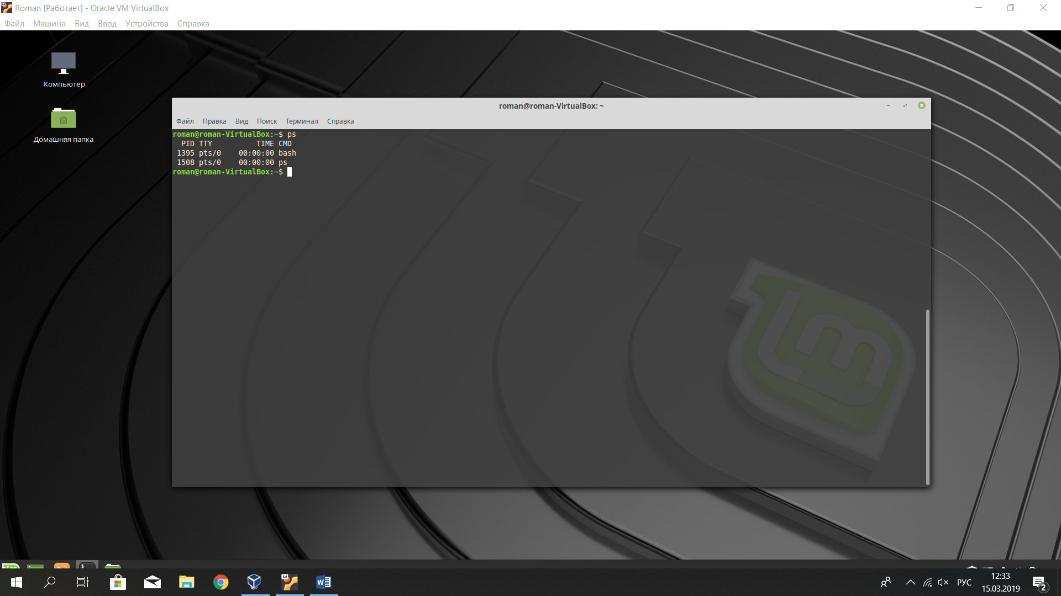

PID терминала (bash) 1395

4) Получил подробную информацию о запущенных процессах и выяснил, какой из них использует максимальный объем памяти, а какой максимально загружает процессор:

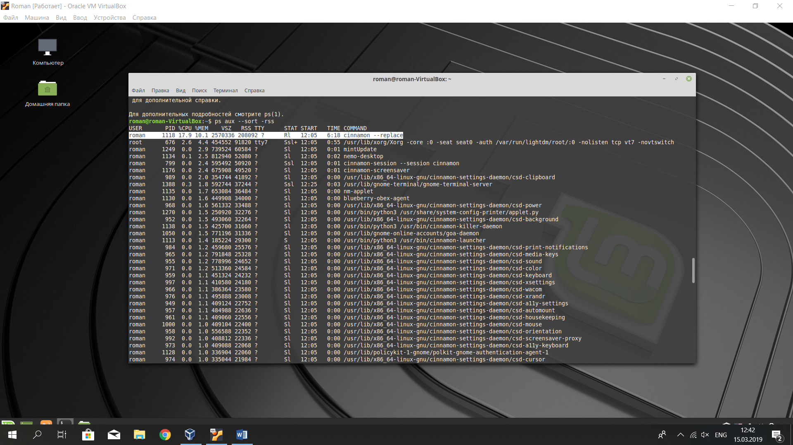

5) Выяснил, какой PID имеет процесс init и от чьего имени он запущен:

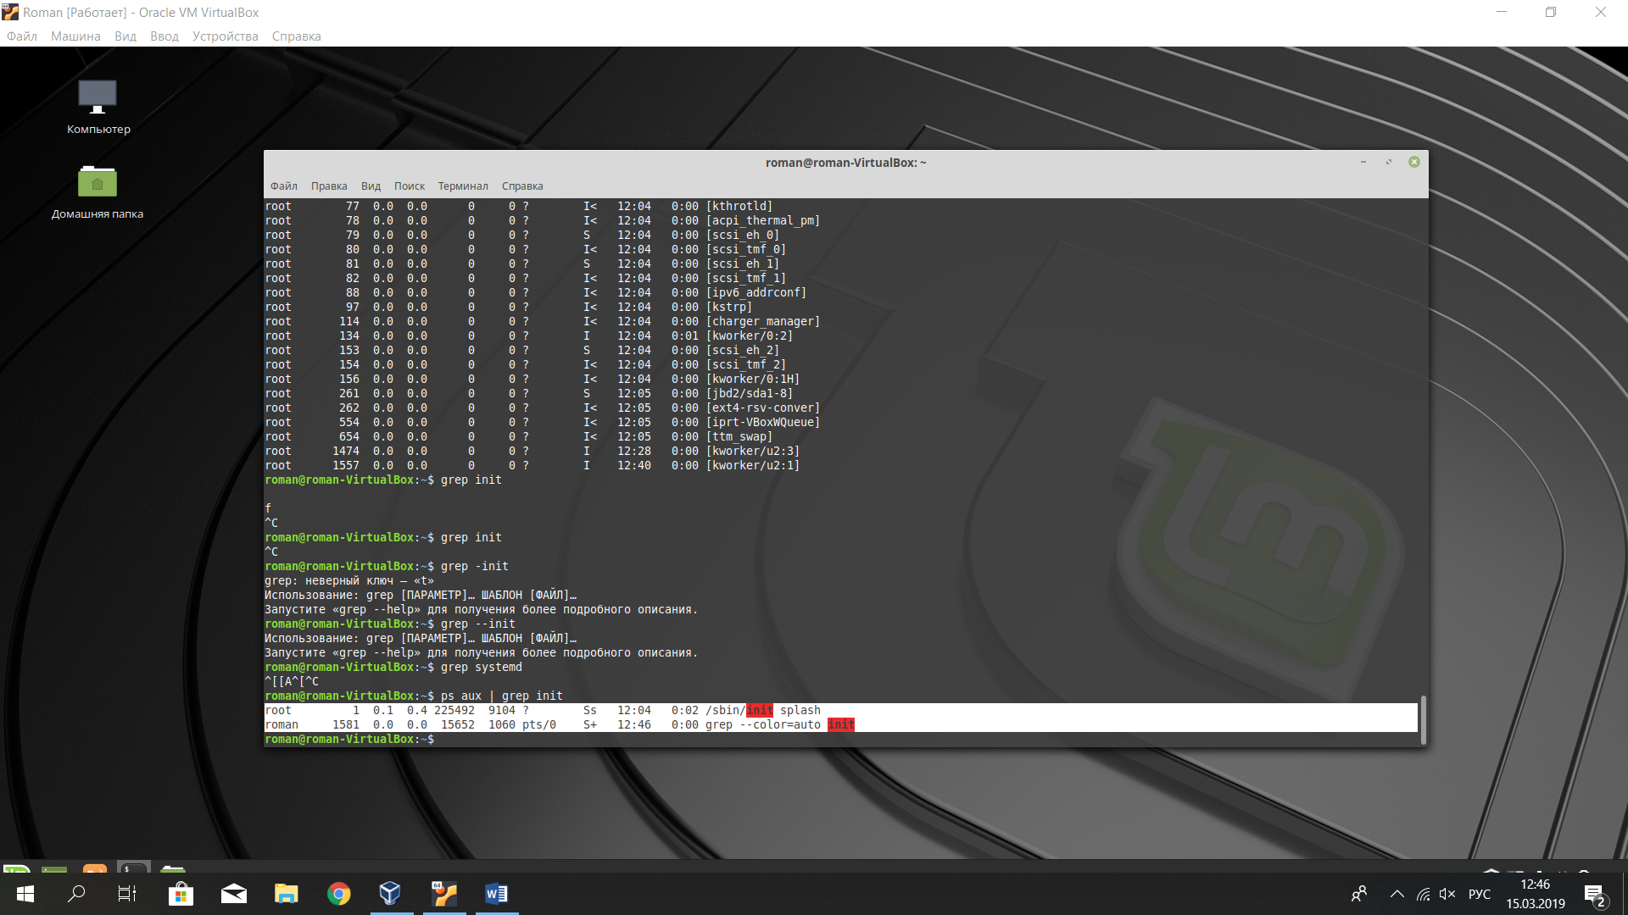

6) Открыл новый сеанс с собственной учётной записью в tty2 и запустил в нём текстовый редактор nano:

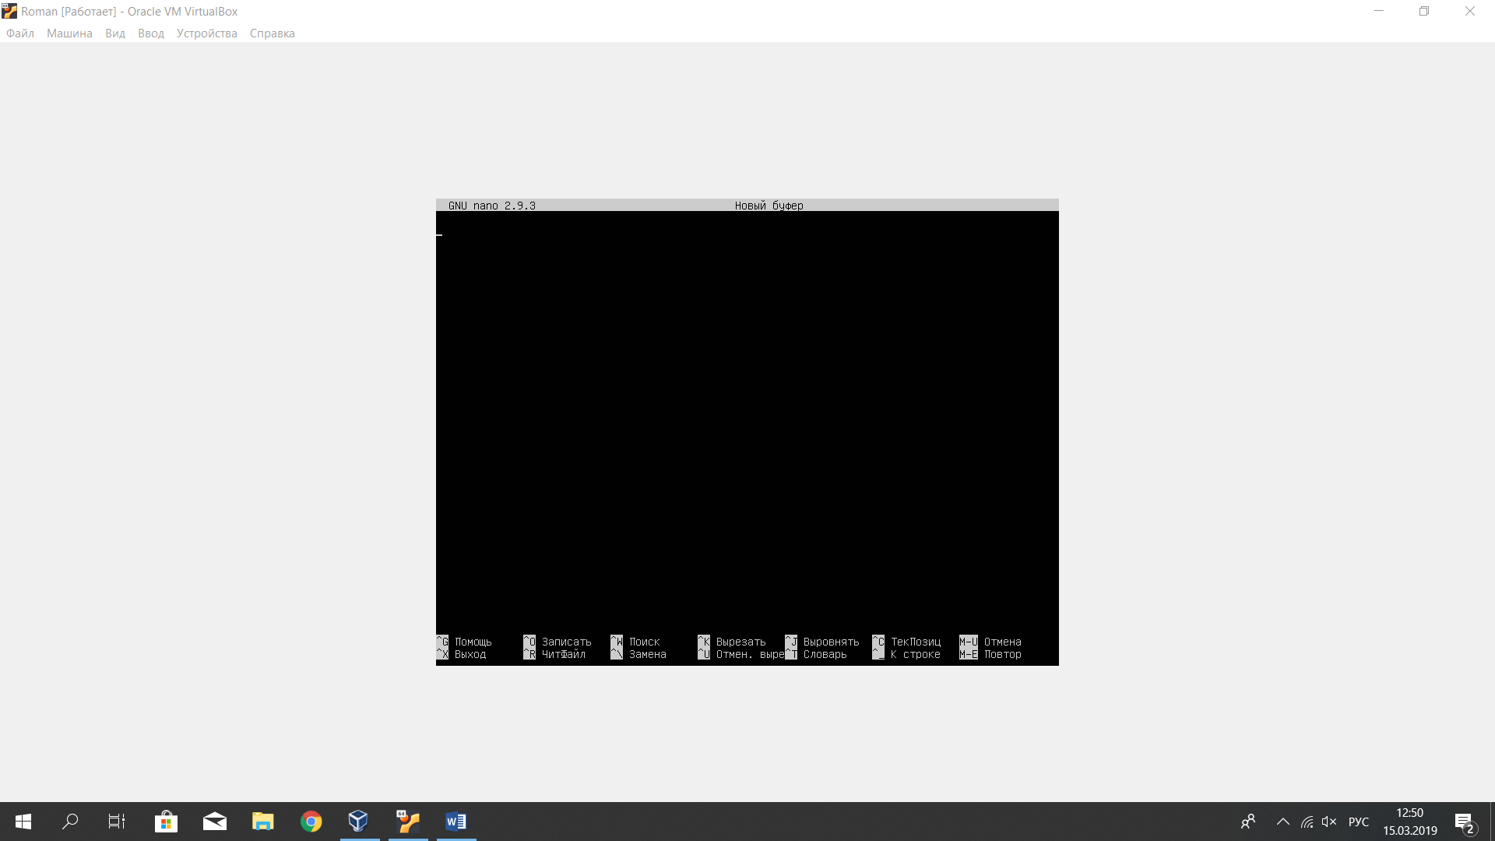

7) Вернулся в tty1 и снова просмотрел список процессов, определил PID MC, запущенного от моего имени:

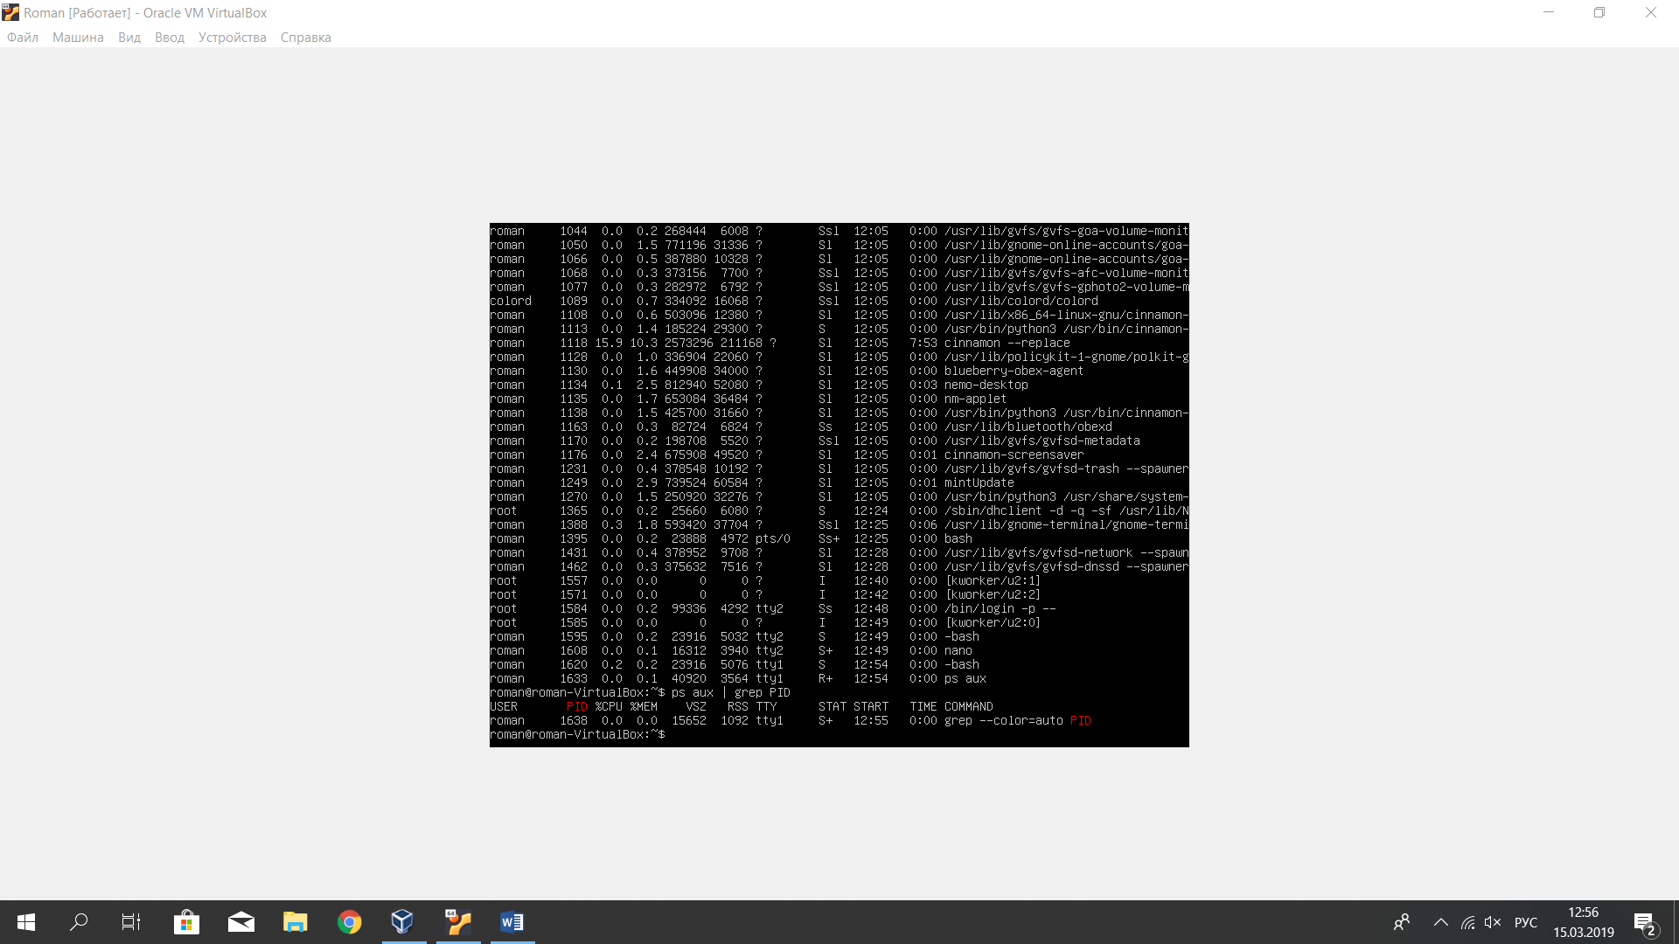

8) Повторил Пункт 6 в tty2 и tty3, а затем убил nano, сначала узнав его пидоф)):

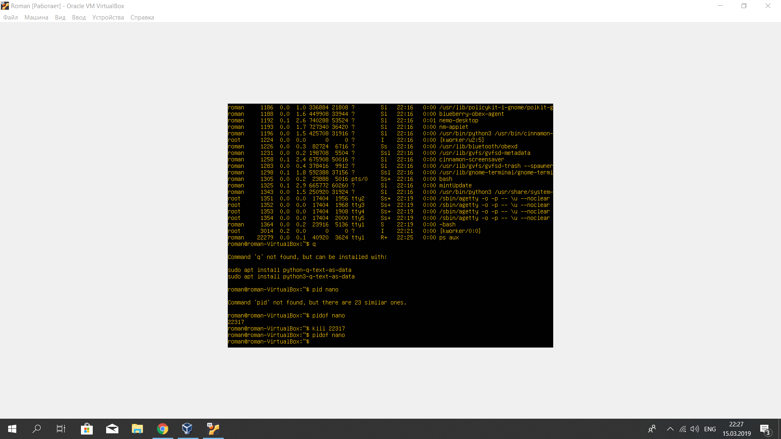

9) От своего имени мы не можем завершить процесс nano в рут пользователе, поэтому пришлось пользоваться командой sudo kill (pid(nano))

12) Ввел команду top в tty1:

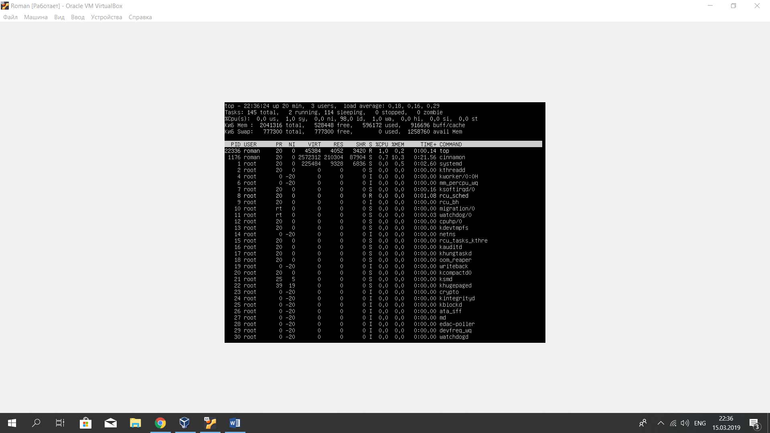

Ps делает снапшот, то есть информация не обновляется

динамически. top же обновляет информацию в режиме реального

времени .

13) Определяем, какие процессы порождены процессом init:

Так как я работаю в терминале, то для построчного вывода я ввожу

такую команду: ps axl | less

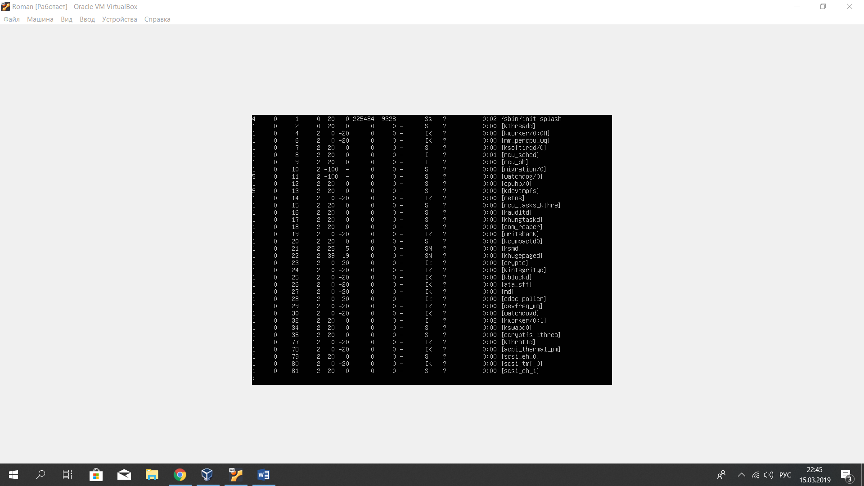

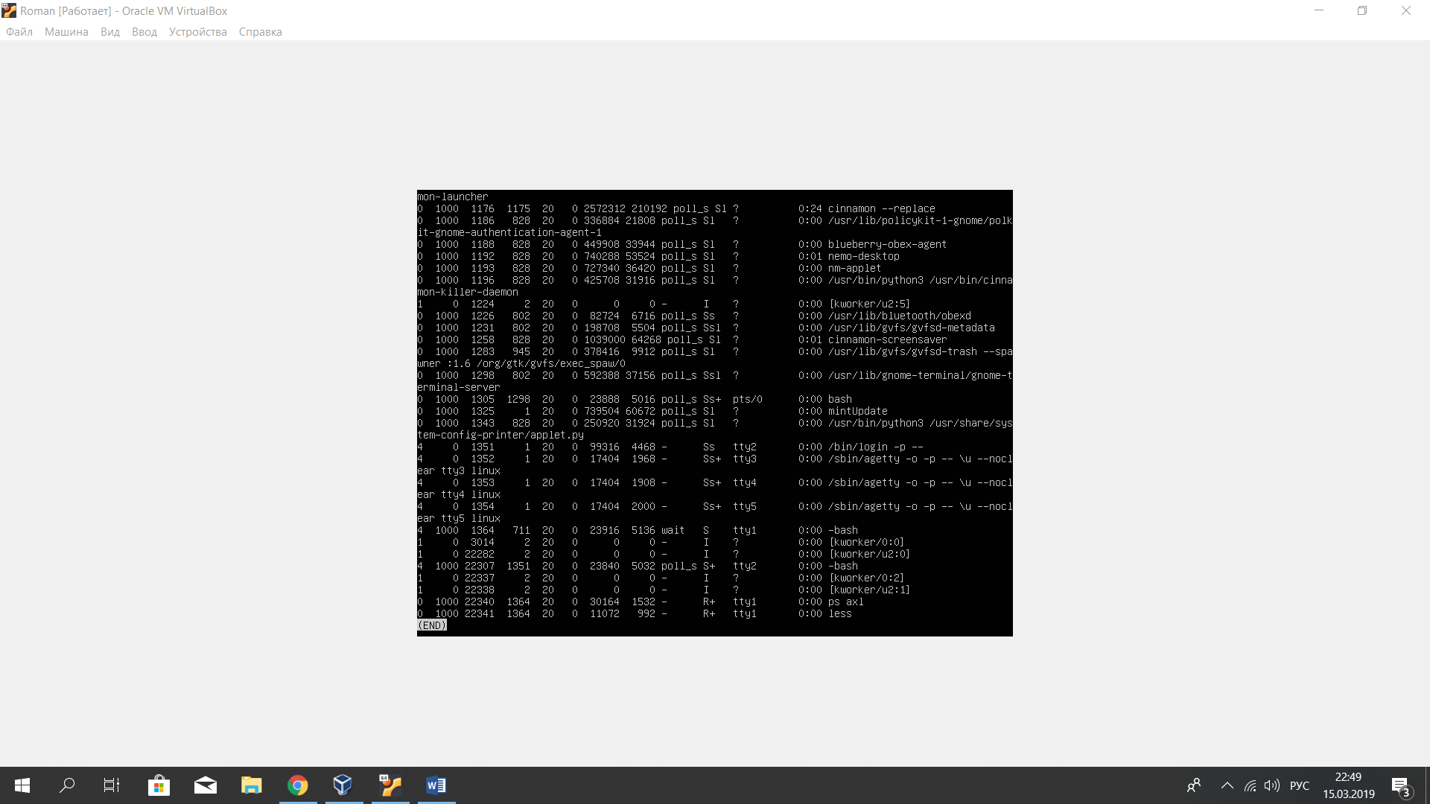

На картинке процесс 1351 имеет родителя init ppid = (1)

14) Завершил работу в tty3 при помощи команды logout, просит заново пароль и логин:

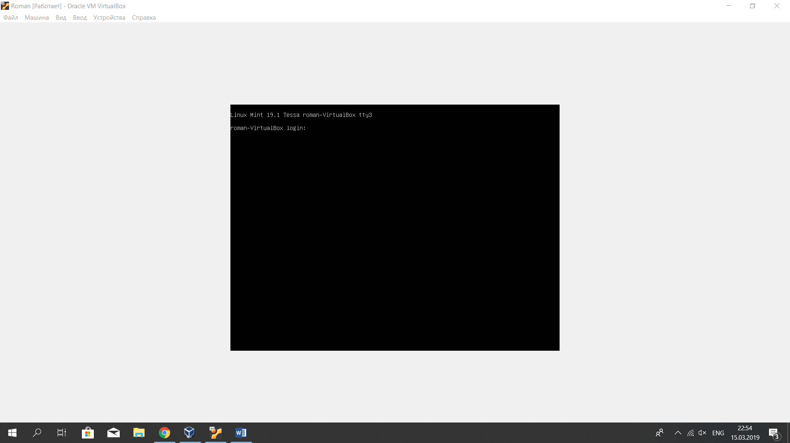

15) В tty1 запустил поиск всех файлов .html от каталога l и Приостановил процесс (ctrl Z):

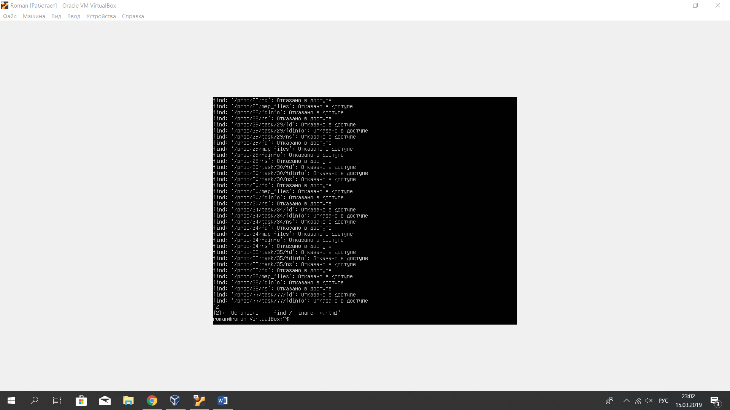

16)Теперь то же самое, но с man bash:

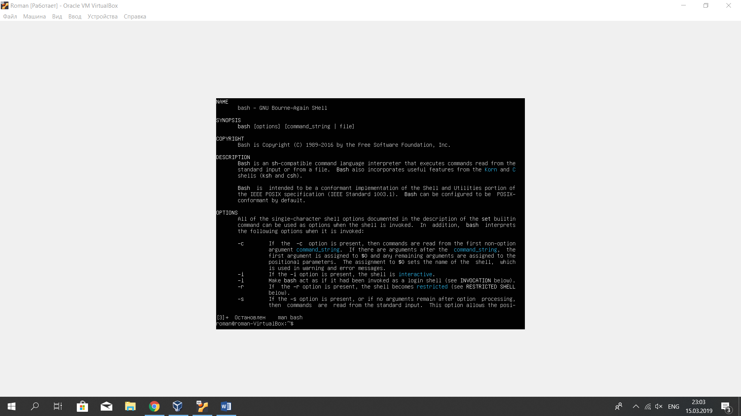

17) Командой jobs определяю номера задач, выполненные в предыдущем пункте:

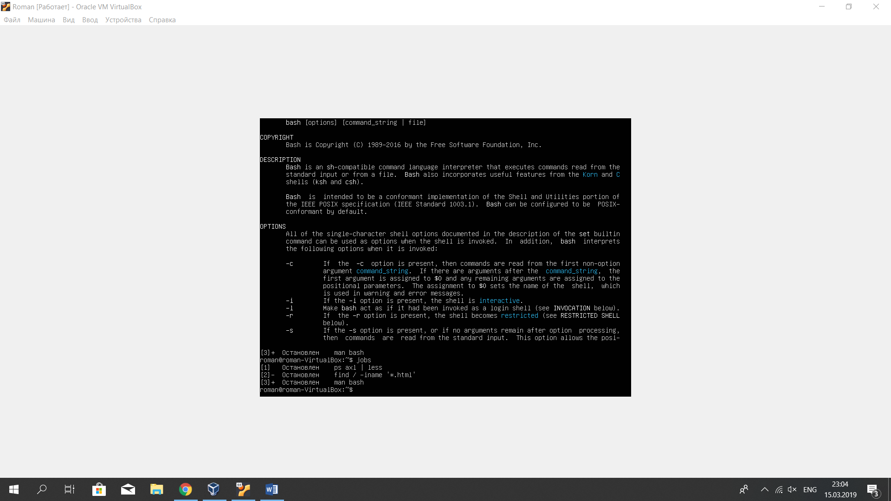

18) Теперь выполняю man bash командой fg:

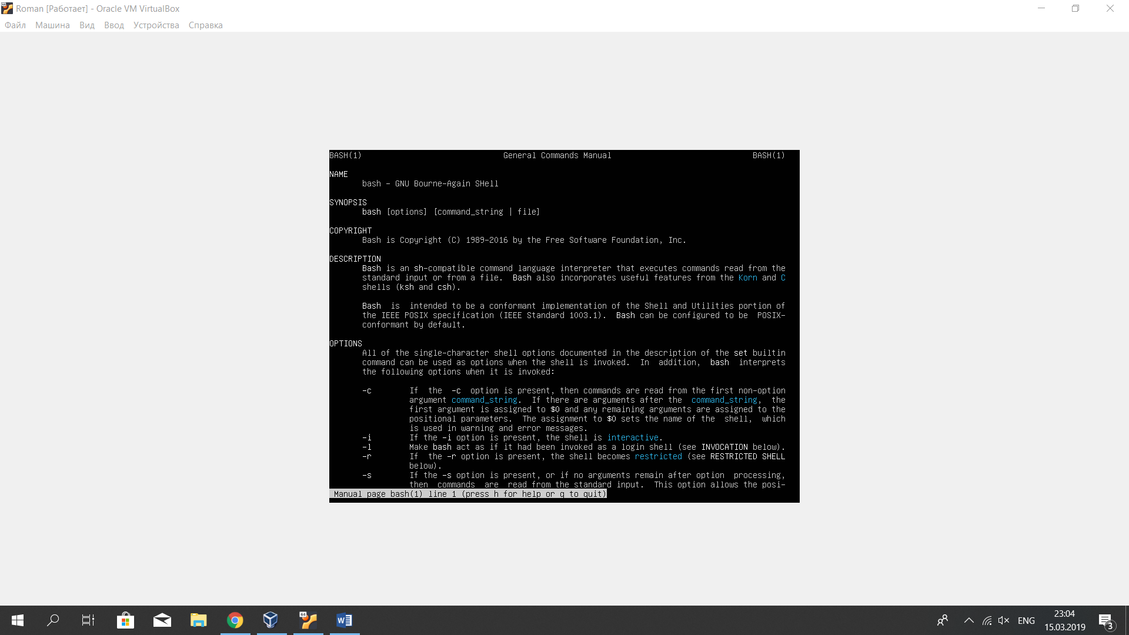

19) Принудительно завершаю команду find при помощи kill:

Просто так удаляться не хотел, поэтому пришлось прибегнуть к флагу -9:

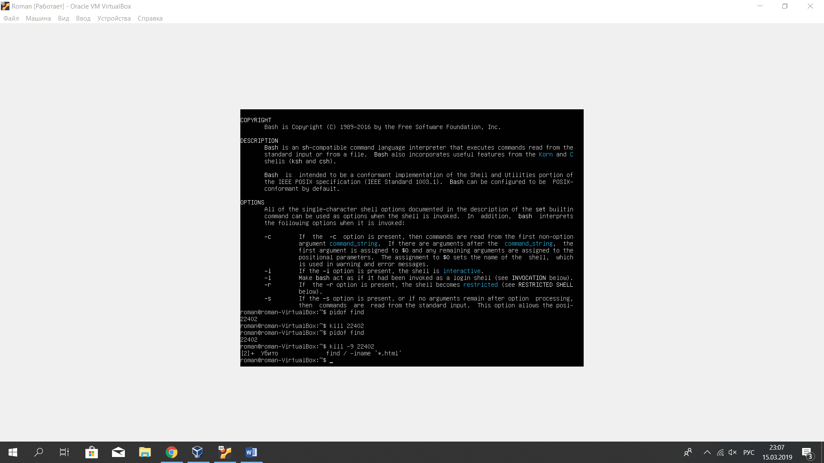

20) Вышел из всех сеансов:

